九年级物理竞赛试题
满分100分 考试时间：90分钟.
一、单项选择(共12小题，每小题3分，共36分)每小题的选项中只有一个是符合题意的
1、为北京2008年奥运会而建造的国家游泳中心“水立方”的透明薄膜“外衣”上点缀了无数白色的亮点，它们被称为镀点.北京奥运会举办时正值盛夏，镀点能改变光线的方向，将光线挡在场馆之外.镀点对外界阳光的主要作用是:
A.反射太阳光线，遵循光的反射定律; B.反射太阳光线，不遵循光的反射定律;
C.折射太阳光线，遵循光的折射定律; D.折射太阳光线，不遵循光的折射定律.
2、用照相机拍摄水池底部的物体，若照相机位置不变，比较池中有水与无水两种情况，有水时:
A.暗箱应略短些，所得的像会略小些 ; B.暗箱应略短些，所得的像会略大些;
C.暗箱应略长些，所得的像会略大些; D.暗箱应略长些，所得的像会略小些.
3、把一个轻质的小球靠近用毛皮摩擦过的橡胶棒时，它们相互吸引，则这个小球:
A．一定不带电; B．一定带负电; C．一定带正电; D．可能不带电.
4、有一段导体，下列措施中能减小其电阻的是:
A. 减小导体两端的电压; B．减小导体中的电流;
C．减小导体的横截面积; D．减小导体的长度.
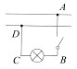
5、小勇晚上开灯时发现灯不亮，他用测电笔测试，如图1所示，A、B、C三点都能使氖管发光，只有D点氖管不发光，则可以判断出故障是:
A．火线和零线短路; B．灯泡断路;
C．灯泡短路; D．导线CD某处断开.
6、有些家用电器在使用过程中，温度过高会损坏电器。下列家用电器中要防止电热产生危害的是:
图1
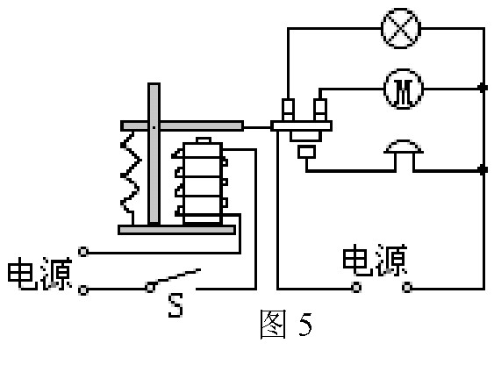
A．电饭煲; B．电热水器;
C．电熨斗; D．电视机.
7、如图2所示的自动控制电路中，当开关S闭合时，工作电路的情况是:
A．灯亮，电动机不转动，电铃响;
B．灯亮，电动机转动，电铃响;
图2
C．灯不亮，电动机转动，电铃响;
D．灯不亮，电动机不转动，电铃响.
8、已知水在4℃以上时，热胀冷缩（即温度升高，其体积膨胀）在0℃～4℃之间是热缩冷胀（即水在0℃～4℃这间反常膨胀）．则给0℃的水加热升到10℃的过程中，水的密度:
A．持续增大; B．持续减小; C．先变小后变大; D．先变大后变小.
9、汽车在平直路面上行驶，下列说法错误的是:
A．力是改变汽车运动状态的原因;
B．汽车做匀速直线运动时．说明汽车受平衡力作用;
c．汽车的速度越大，惯性越大;
D．汽车的质量越大，惯性越大.
10、下列说法中正确的是:
A、鞋底的花纹是为了增大摩擦;
B、离手的铅球还能继续在空中运动是由于受到手的推力;
C、潜水员在水下看岸上的树变矮了;
D、实验室取砝码时使用的镊子是省力杠杆.
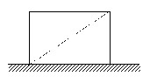
11、将一长方体放在水平桌面上，如图3所示，若沿虚线切掉一半，则长方体的密度，长方体对桌面的压强、压力变化是:
A. 密度不变，压强不变，压力变小;
B. 密度变小，压强变小，压力变小;
C. 密度不变，压强变小，压力变小;
图3
D. 密度不变，压强不变，压力不变.
12、乘电梯的人，随电梯一起匀速上升，人的:
A、机械能不变; B、机械能减少 ;
C、机械能增大; D、无法肯定机械能的变化.
题号 | 1 | 2 | 3 | 4 | 5 | 6 | 7 | 8 | 9 | 10 | 11 | 12
答案
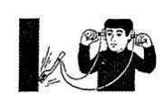
二、填空与作图（共9小题，24分，13－20题每空1分，21题６分）
13、如图4所示，将一把金属叉子拴在一根约lm长的线的中间把线的两端分别缠绕在双手的食指上，缠绕多圈，插入耳朵．然后让叉子撞到坚硬的物体上，等它垂下把线拉直时，你就可以听到敲钟似的响声．通过撞击，金属叉子 发声，声音主要通过 传递到人耳．
图4
14、在《千字文》中有“露结为霜”这样的说法，其实这种说法是错误的，因为霜是空气中的水蒸气 形成的，并不是来源于露，而露是水蒸气 形成的小水珠。
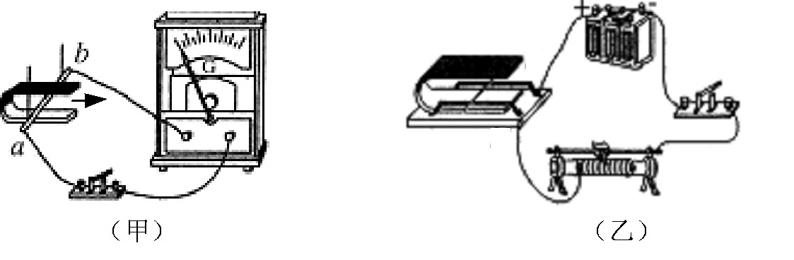
15、依据图5甲所示的现象为原理可以制成 机，依据图5乙所示的现象为原理可以制成 机。
图5
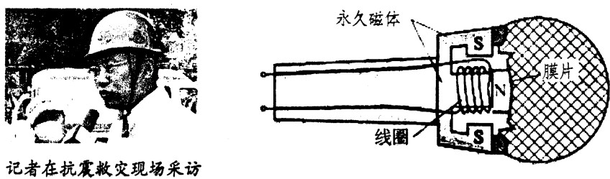
16、如图6是一种话简的示意图，当被采访者对着话简说话时，膜片及与之相连的线圈在 中运动，把声音信号转变成 信号。
图6
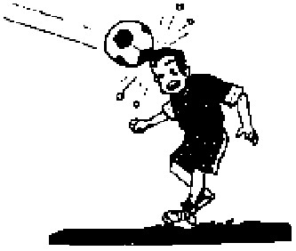
17、移动天平标尺上的游码作用是相当于向天平_______盘里加_______。
18、如图7是小明在足球场上一个精彩的头球动作，他把一个迎面而来的足球顶了回去。请你写出两个与此现象相关的物理知识：
图7
（1）___ ________；（2）___ _______ 。
19、遇到冰冻天气，高速公路上汽车追尾事故频发，主要原因是：一方面，汽车在紧急刹车时，由于汽车具有 ，总要滑行一段距离才能停下来；另一方面，当路面结冰时，轮胎与地面间的摩擦变 ，汽车在紧急刹车后滑行的距离将比路面没有冰雪时长。
20、将一恰能在水中悬浮的实心小物块投入装满水的烧杯，则烧杯底部受到水的压强将 (选填“增大”、“减小”或“不变”)．若用与物块相同材料制成一个l0dm³的实心物体，则物体质量为 kg．
21、（1）将下图8中元件连接成电路图：要求L₁、L₂并联，开关S仅控制L₂（不能移动元件的位置）
（2）如图9，在杠杆AB上挂了一个重为G 的物体。为使杠杆在图中的位置静止．请在杠杆上画出最小的动力F 和它的方向并标出最小力的力臂。
（3）请在图10中将光路补充完整:
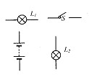
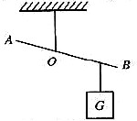
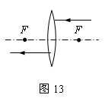

图8
图10
图9
三、实验探究（共４小题，20分．22小题4分，23小题6分，24小题4分，25小题6分）
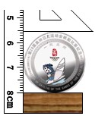
22、（1）人们在日常生活中使用的温度计，是根据液体热胀冷缩的规律来测量温度的，图11是某人测量体温时体温计的示数，则他的体温是_________℃；（2）图12中,弹簧秤的读数是 N；（3）如图13，电能表的读数是 kW·h。（4）图14中的08奥运纪念章的直径是__________cm。
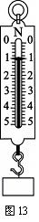
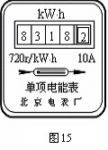
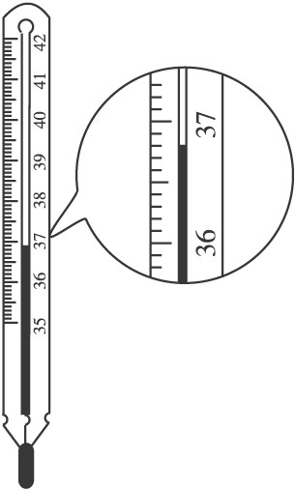

图`14
图11
图`12
图`13

23、某同学欲测量一只额定电压为2.5V的小灯泡正常工作时的电阻，请你与他一起边实验边思考，并回答下列问题。
（1）图15是即将完成的该实验的电路图。请在图中三个“○”内正确填入“灯泡”、“电流表”和“电压表”的电路符号，完成该电路图。
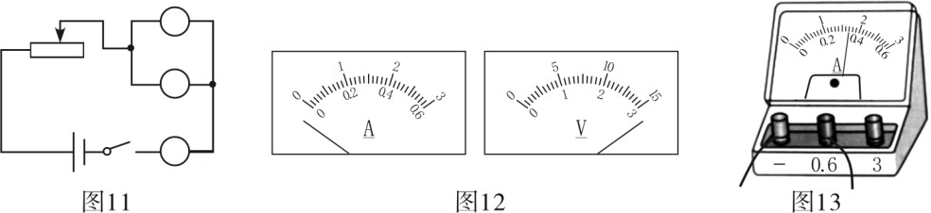
图`15
图`16
图`17

（2）按电路图连接完电路，闭合开关快速试触的瞬间，电流表和电压表出现了如图16所示情况，经检查，所有仪器、元件均完好。请分析出现以上现象的可能原因（两表各写一条）。
①电流表： ；②电压表： 。
（3）问题解决后，再次接通电路，为使小灯泡能正常发光，应调节滑动变阻器使电压表示数为 V。小灯泡正常发光时，电流表的示数如图17所示，则流过小灯泡的电流为 A，该灯泡正常工作时的电阻是 Ω。
24、小强在学习力的相关知识中，对“力的作用效果与什么因素有关？”的问题提出了如下一些猜想：
①力的作用效果与力的大小有关；②力的作用效果与力的方向有关；③力的作用效果与力的作用点有关；④力的作用效果与物体间相互作用的面积有关。
上述猜想是否正确，请你选择其中的一个来进行探究。要求写出实验探究的步骤和分析与结论。
（1）你选择的猜想是 。（填写序号）
（2）实验探究步骤：

（3）分析与结论： .
25、学校新购了一箱物理器材，小云同学将它从一楼搬到三楼，小彬同学想测定小云搬运器材过程中对箱子做功的功率.
【实验器材】________、________、________；
【实验步骤】
⑴小彬同学设计的测量步骤如下，其中多余的是:
A.测出箱子的质量ｍ B.测出楼梯的总长度L
C.测出一楼到三楼的竖直高度h D.测出小云上楼所用的时间t
E.算出小云搬运箱子的功率P
⑵请你在虚线框内帮小彬设计一个记录实验数据的表格.

四、综合应用题（共４小题，20分．其中26、27小题每小题4分，28、29小题每小题6分）解答时要求写出必要的文字说明、计算公式和重要的演算步骤，有数值计算的，答案必须写出数值和单位,只写出最后答案的，不能得分.
26、某同学用这样一种装置来发电：在距离地面h高处修建一个大水池，让水池的水通过导水渠冲向地面，利用水渠中的流水带动发电机发电，发电机发出的电能一部分用来照明，另一部分用来将流下的水全部抽回水池。这样就永远有供照明的电了！你认为它可行吗？为什么？

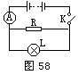

27、R=12欧，小灯泡L的电阻为6欧，接通开关K后，A表的示数为3安，求：(1)加在灯泡上的电压是多少伏？(2)通电1分，电阻R产生多少热量？(3)通电1小时灯泡消耗多少度电？

图`18

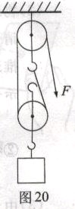

28、用如图19所示滑轮组提升重物．人用500N的拉力F，15s内使重为900N的物体匀速上升了3m．不计绳重和摩擦，求：
（1）动滑轮的重．（2）人拉绳子做功的功率．（3）滑轮组的机械效率．

图`19

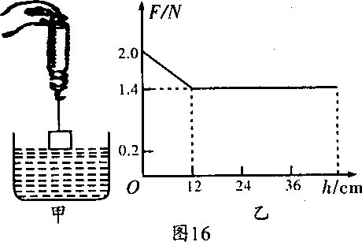
29、用一弹簧测力计挂着一实心圆柱体，圆柱体的底面刚好与水面接触(未浸入水)如图20甲，然后将其逐渐浸入水中，如图20乙是弹簧测力计示数随圓柱体逐渐浸入水中的深度变化情况，求：(g取10N／kg)
(1)圆柱体受的最大浮力; (2)圆柱体刚浸没时下表面受到的液体压强; (3)圆柱体的密度.
图`20

九年级物理竞赛试题参考答案
一、单项选择(共12小题，每小题3分，共36分)
题号 | 1 | 2 | 3 | 4 | 5 | 6 | 7 | 8 | 9 | 10 | 11 | 12
答案 | A | C | D | D | D | D | D | D | C | A | C | C
二、填空与作图（共7小题，24分，13－18题每空1分，19题６分）请把答案直接填在题中横线上的空白处，不要写出演算过程，或按要求作图．
13、震动、线和手指（固体） 14、凝华；液化 15、发电 电动 16、磁场,电
17、右，小砝码 18、物体间力的作用是相互的 力可以改变物体的运动状态
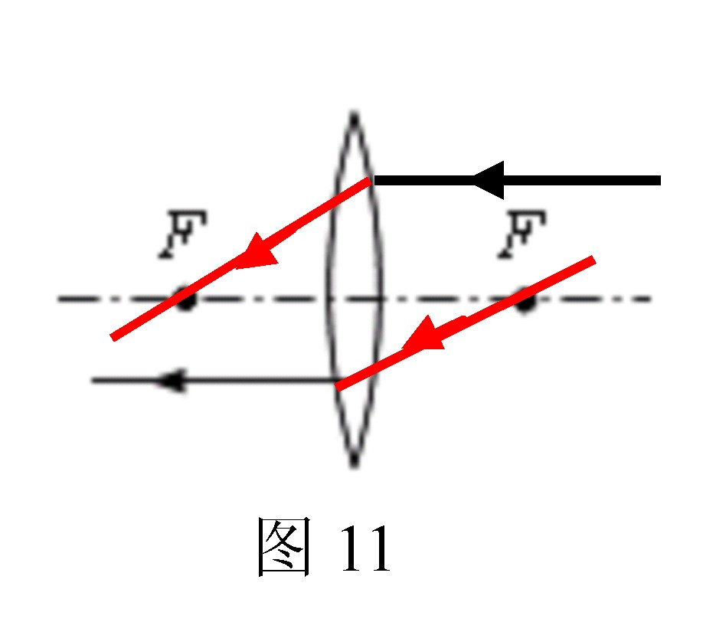
19、惯性，小. 20、不变 10
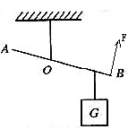
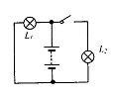
21、

三、实验探究（共４小题，22分．每空2分）
22、（1） 36.9 （2）1 （3）8318.2 （4）2.45±0.01
23、（1）图略（2）①电流表正负接线柱接反了；②加在电压表两端的电压超出了电压表所选的量程。（3）2.5，0.34，7.4.
24、（1）任选其中一个均可；（2）（3）见下表（其它符合题意的答案均可得分）
探究问题 | 探究步骤 | 分析与结论）
①力的作用效果与力的大小有关； | ①拉弹簧：将弹簧的一端固定，用较小的力拉弹簧；用较大的力拉弹簧  ②扔石块：将一石块用较小的力扔出；再用较大的力扔出 | ①拉弹簧：拉力越大弹簧的形变越大，说明力的作用效果与力的大小有关  ②扔石块：石块飞行的远、近不同，说明力的作用效果与力的大小有关
②力的作用效果与力的方向有关； | ①拉弹簧：将弹簧一端固定，用力拉弹簧；再用相同的力压弹簧  ②扔石块：将一石块用力向东扔出；再将同一石块用相同的力向西扔出 | ①拉弹簧：弹簧的伸长与缩短，说明力的作用效果与力的方向有关  ②扔石块：石块飞行的方向不同，说明力的作用效果与力的方向有关
③力的作用效果与力的作用点有关； | ①推门：将力作用在门把手上推门；再用相同的力作用在门的转轴上推门  ②打排球：用力将水平飞来的排球托起；用力将水平飞来的排球扣下 | ①推门：前、后两次推门时的难、易程度不同，说明力的作用效果与力的作用点有关  ②打排球：前、后两次球的运动方向的变化，说明力的作用效果与力的作用点有关
④力的作用效果与物体间相互作用的面积有关。 | 物体的形变：将一长方形的铁块，平放在海绵上；再将长方形的铁块竖直放在海绵上 | 物体的形变：前、后两次海绵的形变大小不同，说明力的作用效果与物体间相互作用的面积大小有关
25、【实验器材】秒表、卷尺、磅秤
【实验步骤】⑴B ⑵表格如下：
箱子的质量ｍ╱㎏ | 一楼到三楼的竖直高度h╱ｍ | 所用的时间t╱ｓ | 功率P╱W
四、综合应用题：
26、答：方案不可行。因为机械运动部件之间有摩擦，会产生热能，据能量守恒定律，发出的电能不可能把流下的水有全部抽回。
27、解：（1）K闭合时，R与L并联，总电阻为：
R_{总}=RR_{L}/R+R_{L}=12Ω×6Ω/12Ω+6Ω=4Ω
加在灯两端的电压等于电源电压，则：
U_{L}=U_{源}=I R_{总}=3A×4Ω=12V
（2）R产生的热量：Q=W=U²t/R=（12V）²×60s/12Ω=720J
（3）1小时灯消耗的电能：
W=U²t/R_{L}=（12V）²×3600s/6Ω=86400J=0.024kw.h
28、解：（1）动滑轮的重：
由F=G_{动}+G_{物}/n得：G_{动}=nF- G_{物}=2×500N-900N=100N
（2）人拉绳子的功率：P=W/t=500N×3m×2/15s=200W
（3）滑轮的机械效率：η=W_{有用}/W_{总}=Gh/FS=G/Fn=900N/2×500N=90%
29、解：（1）圆柱体受到的最大浮力：F_{浮}=G-F=2N-1.4N=0.6N
(2)圆柱体刚浸没有时下表面爱到水的压强:
P=ρ_{水}gh=1.0×10³kg/m³×10N/kg×0.12m=1.2×10³Pa
(3)圆柱体的体积等于排开水的体积:
V=V_{排}=F_{浮}/ρ_{水}g=0.6N/(1.0×10³kg/m³×10N/kg)=6×10⁻⁵m³
圆柱体的密度为: ρ=m/v=2N/(10N/kg×6×10⁻⁵m³)=3.3×10³kg/m³

